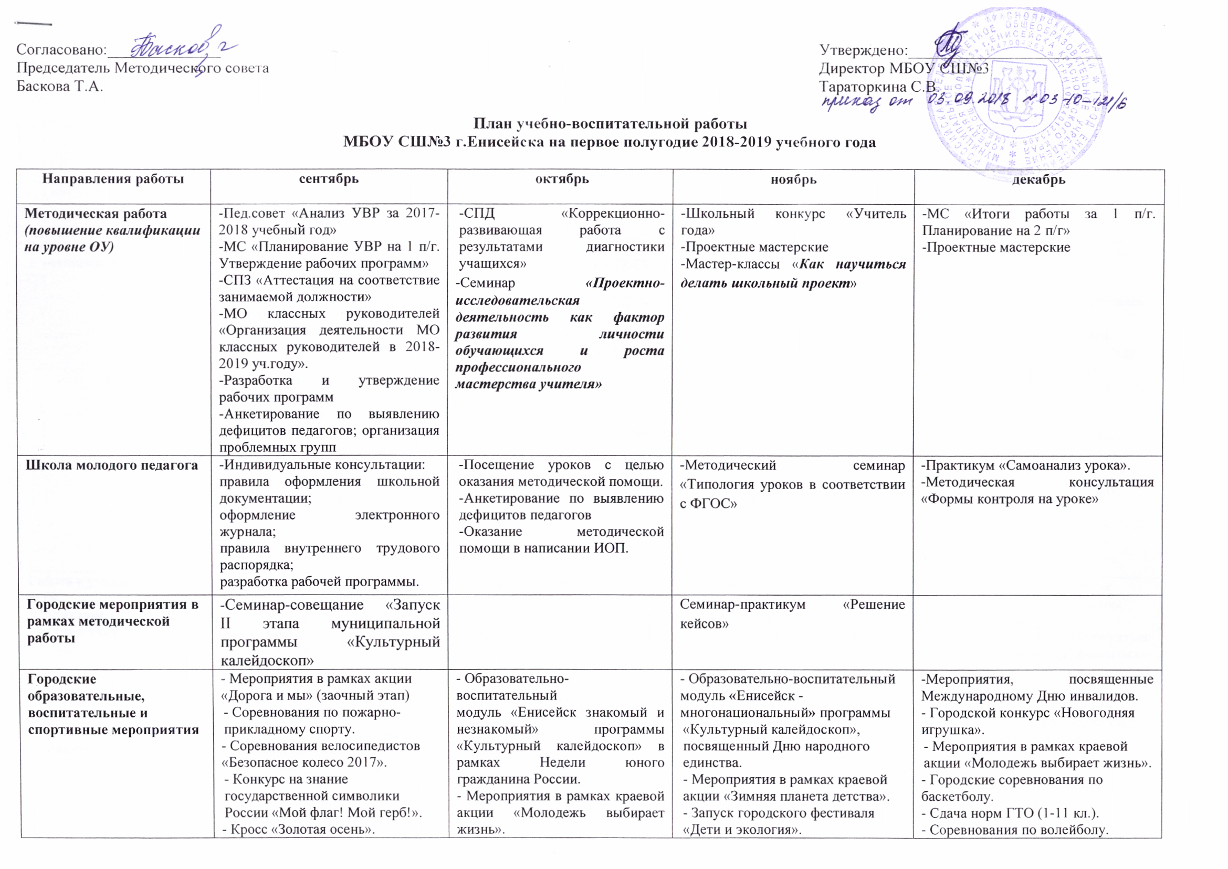
Согласовано:______________  Председатель Методического совета  Баскова Т.А. |  | Утверждено:________________________  Директор МБОУ СШ№3  Тараторкина С.В.

План учебно-воспитательной работы
МБОУ СШ№3 г.Енисейска на первое полугодие 2018-2019 учебного года

Направления работы | сентябрь | октябрь | ноябрь | декабрь
Методическая работа  (повышение квалификации на уровне ОУ) | -Пед.совет «Анализ УВР за 2017-2018 учебный год»  -МС «Планирование УВР на 1 п/г. Утверждение рабочих программ»  -СПЗ «Аттестация на соответствие занимаемой должности»  -МО классных руководителей «Организация деятельности МО классных руководителей в 2018-2019 уч.году».  -Разработка и утверждение рабочих программ  -Анкетирование по выявлению дефицитов педагогов; организация проблемных групп | -СПД «Коррекционно-развивающая работа с результатами диагностики учащихся»  -Семинар «Проектно-исследовательская деятельность как фактор развития личности обучающихся и роста профессионального мастерства учителя» | -Школьный конкурс «Учитель года»  -Проектные мастерские  -Мастер-классы «Как научиться делать школьный проект» | -МС «Итоги работы за 1 п/г. Планирование на 2 п/г»  -Проектные мастерские
Школа молодого педагога | -Индивидуальные консультации:  правила оформления школьной документации;  оформление электронного журнала;  правила внутреннего трудового распорядка;  разработка рабочей программы. | -Посещение уроков с целью оказания методической помощи.  -Анкетирование по выявлению дефицитов педагогов  -Оказание методической помощи в написании ИОП. | -Методический семинар «Типология уроков в соответствии с ФГОС» | -Практикум «Самоанализ урока».  -Методическая консультация «Формы контроля на уроке»
Городские мероприятия в рамках методической работы | -Семинар-совещание «Запуск II этапа муниципальной программы «Культурный калейдоскоп» |  | Семинар-практикум «Решение кейсов»
Городские образовательные,  воспитательные и спортивные мероприятия | - Мероприятия в рамках акции «Дорога и мы» (заочный этап)  - Соревнования по пожарно-прикладному спорту.  - Соревнования велосипедистов «Безопасное колесо 2017».  - Конкурс на знание государственной символики России «Мой флаг! Мой герб!».  - Кросс «Золотая осень». | - Образовательно-воспитательный  модуль «Енисейск знакомый и незнакомый» программы «Культурный калейдоскоп» в рамках Недели юного гражданина России.  - Мероприятия в рамках краевой акции «Молодежь выбирает жизнь».  - Городские соревнования по баскетболу.  - Сдача норм ГТО (1-11 кл.).  -Отборочный тур краевого компетентностного чемпионата МетаЧемп. | - Образовательно-воспитательный модуль «Енисейск - многонациональный» программы  «Культурный калейдоскоп», посвященный Дню народного единства.  - Мероприятия в рамках краевой акции «Зимняя планета детства».  - Запуск городского фестиваля «Дети и экология».  -Краевой компетентностный чемпионата МетаЧемп.  - Мероприятия в рамках краевой акции «Молодежь выбирает жизнь».  - Городские соревнования по баскетболу.  - Соревнования по шахматам.  - Подвижные игры «Веселые старты» (1-4 кл.).  - Сдача норм ГТО (1-11 кл.).  - Соревнования по волейболу. | -Мероприятия, посвященные Международному Дню инвалидов.  - Городской конкурс «Новогодняя игрушка».  - Мероприятия в рамках краевой акции «Молодежь выбирает жизнь».  - Городские соревнования по баскетболу.  - Сдача норм ГТО (1-11 кл.).  - Соревнования по волейболу.
Работа  с учащимися на уровне ОУ | - День знаний  - Мероприятия, посвященные Дню солидарности в борьбе с терроризмом.  - Запуск года: 15-ти дневка под девизом «Что посеешь, то пожнешь…» (по отдельному плану)  - Политическая игра «Выборная компания» (дебаты, выборы).  - Общешкольная конференция «Парад городов».  - Запуск конкурса «Самый классный класс»;  Ярмарка программ дополнительного образования и внеурочной деятельности ЦДО и школы в рамках акции «Досуг»  - Фотовыставка «Мой летний Енисейск» | - День учителя - День самоуправления «Назад в СССР».  - «Осенняя неделя добра»: акция «Добро».  - Осенний калейдоскоп.  - Посвящение в первоклассники.  - Посвящение в пятиклассники.  - День ГТО.  - Итоги за четверть в рамках конкурса «Самый классный класс».  - Подготовка и проведение выставок по темам:  «Литература и искусство народов России» | - Смотр уголков классных коллективов.  - Фестиваль по чтению вслух «Читаем вместе», мероприятие, посвященное «Дню матери» (по отдельному плану).  - Международный день толерантности (16 ноября).  - День прав ребенка (20 ноября).  -Акция «Спорт против наркотиков».  - Посвящение в военно-патриатическое движение «Юнармия» (15.11)  - Книжная выставка материала о Конституции РФ;  - (по отдельному плану) | - 1 декабря – Всемирный день со СПИДом. Распространение листовок.  - КТД «Новогоднее сумасшествие» (по отдельному плану).  - Художественная мастерская. Украшение школы к Новому году.  - Открытие лыжного сезона.  - Классный час «Конституция – основной закон страны» (12 декабря) 5-11 классы;  - Классный час «Наша Родина – Россия», «Герб, флаг, гимн России» (12 декабря) 1-4 классы;  -Посвящение в участники РДШ  -
Работа с учащимися по ЗОЖ  Воспитание культуры питания учащихся | -Участие во Всероссийском Дне бега «Кросс Нации-2018»  - Туристический слёт обучающихся 2-4 классы  -Открытие спортивного сезона  -Классные часы «Режим дня и его значение» | - Школьный турнир по шашкам  Конкурс буклетов «Я выбираю жизнь» (профилактика ЗОЖ)  - Классные часы «Культура приема пищи» | -Осенняя спартакиада классов  -Акция «Спорт против наркотиков»  -Анкетировнаие учащихся «Школьное питание: качество и разнообразие обедов. За что скажем поворам спасибо?» | -Зимняя спартакиада классов (декабрь или зимние каникулы «Зимние забавы»)  -Конкурс рисунков «Буду правильно питаться – стану лучше заниматься»
Безопасность жизнедеятельности, террористическая защищенность | - Линейка «В память жертв террористических атак» с приглашением сотрудников правоохранительных органов «Ангел памяти» для учащихся 5, 8-11 классов  - Классный час по антитеррористической безопасности на тему «Человеком мало родится: им ещё надо стать» для учащихся 1-4 классы  - Выставка детских рисунков в рамках акции «Дети мира против террора» для учащихся 2-4 классов  - Урок мужества «Как не стать жертвой теракта» для учащихся 6-7 классов: | - Акция «Посвящение первоклассников в юные пешеходы»;  - Классный час «Безопасный Интернет».  - Всероссийский урок безопасности школьников сети Интернет. | - Конкурс детского рисунка «Безопасное движение»  - Акция ПДД «Фликер – твой друг» | - Классные часы «Безопасный Новый год. Безопасные каникулы»  - Распространение листовок «Правила поведения на горке»
Работа НОУ | -Школьный этап Всероссийской олимпиады школьников  -Всероссийский конкурс сочинений  -Отборочный тур краевой компетентностной олимпиады старшеклассников | -Тестирование учащихся 3-4 классов по методике Савенкова А.И. (психолог)  Формирование пакета документов на участие в конкурсе именных стипендий Губернатора Красноярского края  Запуск деятельности школьных НОУ. Выбор тем исследовательских работ.  Красная дорожка по итогам школьного этапа ВсОш  Семинар-совещание «Организация работы с одаренными детьми: методы и формы работы» (тьютор НОУ, психолог) | Муниципальный этап Всероссийской олимпиады школьников  Краевая компетентностная олимпиада старшеклассников (г.Красноярск)  Конкурсные мероприятия на право участия в Президентской елке в Кремлевском дворце  Запуск школьных проектов (тьютор Ноу, положение)  Родительский лекторий для родителей 3-4 классов «Одаренный ребенок в семье и школе» (тьютор НОУ, психолог) | Конкурс на присуждение стипендий Главы города одаренным учащимся  Педагогический консилиум «Анализ участия учащихся в ВсОШ» (тьютор НОУ)
Школьная библиотека  (работа с учащимися) | - Выдача учебников  - Выставка – литературная  гостиная «Сказки народов мира»  - Беседа в библиотеке «Книжкин дом и его жители – книги» | - Экскурсия-путешествие «Знакомство с библиотекой»  (1 класс)  - Библиотечный урок «Книга и ее создатели» (4 класс)  - Библиотечный урок Справочная литература»  (6 класс)  - Выставка-презентация  «Какой я ученик расскажет мой учебник».  - Поздравительная стенгазета  «Любимому учителю посвящается!»  - Выставка – литературная  гостиная «Классики – детям» (Л.Н. Толстой)  - Конкурс чтецов «Читаем В.П. Астафьева» (школьный + районный) | - Библиотечный урок «В гостях у книги» (2 класс)  - Библиотечный урок «Книга и ее создатели» (5 класс)  - Библиотечный урок «Информационные ресурсы библиотеки» (9 класс)  - Выставка – литературная гостиная «Писатели – детям» (Н.Н.Носов, С.Лагерлеф)  - Выставка  «Писатели Красноярья»  - Информ-газета «Здоровым быть здорово!»  - Фестиваль «Читаем вместе с мамой»  - Всероссийский конкурс «Символы России. Литературные юбилеи» | - Библиотечный урок «Книга и ее создатели» (3 класс)  - Библиотечный урок «Книга и ее создатели» (7 класс)  - Библиотечный урок «Библиотечный навигатор» (8 класс)  - Выставка – литературная гостиная «Минутка поэзии» (Ф.И.Тютчев, В.Я. Брюсов)  - Выставка – литературная гостиная «Писатели – детям» (Л.И. Лагин, В.Ю.Драгунский.)  - Выставка-презентация: «Государственные символы России» (ко дню Конституции)  - Экологическая мастерская  «Вторая жизнь вещей»  - Конкурс чтецов «Герои Отечества» (школьный)
Социально-психологическое сопровождение | -Акция «Помоги пойти учиться»  - Составление и утверждение плана взаимодействия с ОДН  - Беседы с учащимися 1-11-х классов в рамках целевых профилактических мероприятий  -Рейд «Школьная форма»  -Диагностика готовности к школьному обучению учащихся 1 класса  -Диагностика процесса адаптационного периода учащихся 1-х классов. | -Лекция - презентация «НЕТ наркотикам» с приглашением специалистов  -Родительское собрание «Предупредить - значит спасти»  -Рейд «Школьная форма»  -Прослеживание процесса адаптационного периода учащихся 5-х классов;  -Диагностика уровня воспитанности учащихся 1-11 классов. | -Профилактическая беседа с учащимися 7-11-х классов «Ответственность за уголовные и административные правонарушения»  - Тесты личностных особенностей учащихся и анкетирование.  -Рейд «Школьная форма»  -Диагностика сформированности УУД у учащихся 1-8 классов;  -Изучение уровня школьной мотивации учащихся 2-3 классов  -Проведение недели психологии в школе. | -Познавательные классные часы «Миф и реальность: табакокурение», «Интернет – польза или вред»  -Встреча со специалистами. Информационный час «СПИД Не стань обреченным»  -Проведение Декады инвалидов
Контроль и руководство | -Разработка и утверждение рабочих программ по предметам УП, факультативам, внеурочной деятельности.  -Внеурочная занятость уч-ся  -Входящие контрольные/ диагностические работы  -Проверка дневников, журналов и личных дел уч-ся | - Педконсилиум в 5 классе,  --КОК в 9 классе  «Готовность к обучению в основной школе»  -Проверка дневников учащихся, классных журналов.  -Посещение учащимися ЛФК,УПК  -Зачетная неделя в 9- 11 классах | - Педконсилиум «Адаптация первоклассников»  -КОК 3 классы  -Диагностика уровня воспитанности | -Зачетная неделя в 9- 11 классах  - Репетиционное устное собеседование по русскому языку в 9 классе  -Ведение занятий ДО, факультативов, внеурочных занятий  -Промежуточная аттестация по Всеобщей истории 6, 7, 8 классах; факультативам (по графику)
Работа с родителями, общественностью | 1.Классные родительские собрания  2. Публичный отчет директора (информация на сайте) | -Родительские собрания «Предупредить - значит спасти», «Интернет зависимость подростков»  -Родительский лекторий «Особенности адаптации первоклассников к школе»  -Заседание УС/ ОРК (по плану) | -Родительский лекторий для родителей 3-4 классов «Одаренный ребенок в семье и школе»  -Родительский лекторий «Особенности адаптации пятиклассников к школе»  -Классные родительские собрания | -Работа родительских комитетов по подготовке к празднованию Нового года  -Классные родительские собрания по итогам полугодия.  -Заседание ОРК (по плану)
Инспекторские проверки, коллегии директоров, совещания руководителей | Стартовая диагностика первоклассников.  Проверка организации питания в общеобразовательных учреждениях. | Диагностика 2-3 классов.  Совещания УО:  Итоги 2016-2017 учебного года:  - анализ результатов мониторинговых процедур, проверочных и контрольных работ, ОГЭ, ЕГЭ;  2. Итоги летней оздоровительной кампании 2017 года. | -Деятельность школ по своевременному выявлению, обследованию детей с проблемами в развитии, осуществлению работы с их родителями, в том числе через шПМПк.  - Формирование ФИС ФРДО.  -Краевые контрольные работы в 7 классах. | -Краевые контрольные работы в 8 классах.  -Всероссийские проверочные работы в 4 классах.  -Статистические отчеты по итогам первого полугодия учебного года.  -Мониторинг питания в учреждениях.

Формирование системы дополнительного образования в условиях общеобразовательной организации (январь)
Представление актуальных образовательных практик, реализуемых в учреждении (февраль)

